CHÀO MỪNG NGÀY NGƯỜI KHUYẾT TẬT VIỆT NAM 18/4
Lan tỏa yêu thương – Tạo cơ hội – Phát triển toàn diện

Nhân dịp Ngày Người khuyết tật Việt Nam 18/4, Trung tâm hỗ trợ phát triển giáo dục hòa nhập đã tổ chức nhiều hoạt động ý nghĩa, thiết thực, được thiết kế phù hợp với từng nhóm học sinh nhằm mang lại niềm vui, sự trải nghiệm và cơ hội phát triển kỹ năng cho các em. Các hoạt động vận động, trò chơi tương tác được triển khai linh hoạt, giúp học sinh rèn luyện thể chất và tăng cường sự tự tin.
Bên cạnh đó, các giờ học kỹ năng sống được lồng ghép khéo léo, hỗ trợ các em trong giao tiếp và sinh hoạt hằng ngày. Không khí các hoạt động luôn tràn đầy tiếng cười, sự sẻ chia và tinh thần gắn kết giữa thầy cô và học sinh.
Với các em nhỏ tại phòng Can thiệp sớm (CTS), thầy cô đã tổ chức các hoạt động vận động nhẹ ngay tại trung tâm. Những trò chơi đơn giản, gần gũi không chỉ giúp các em rèn luyện thể chất mà còn tạo không khí vui tươi, giúp các em tự tin hơn trong giao tiếp và tương tác.

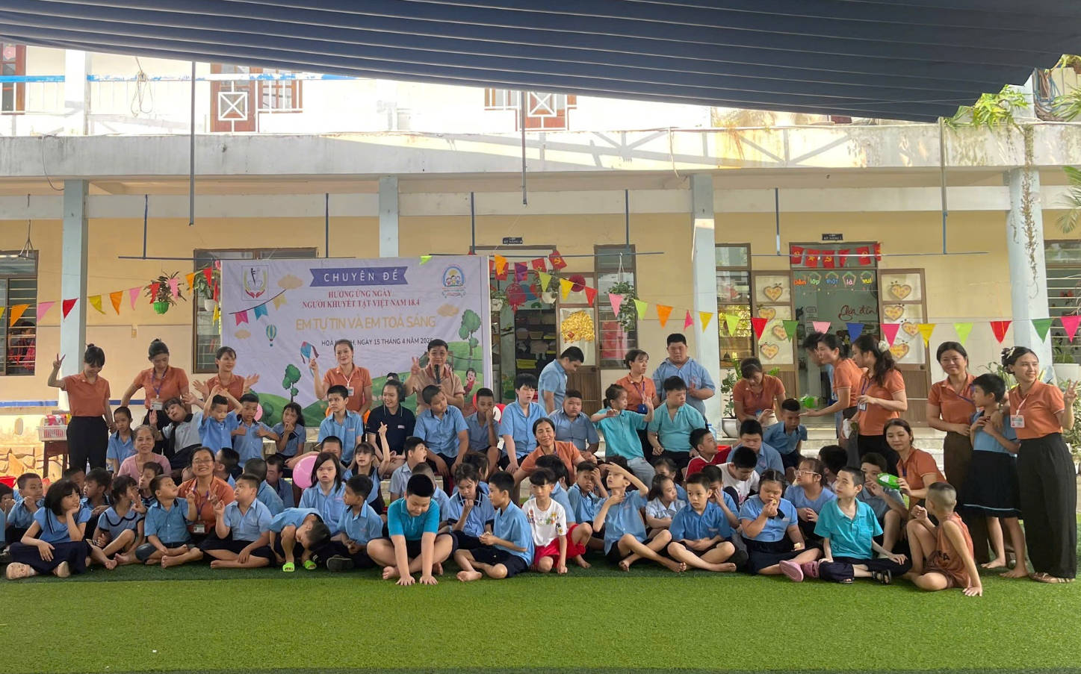
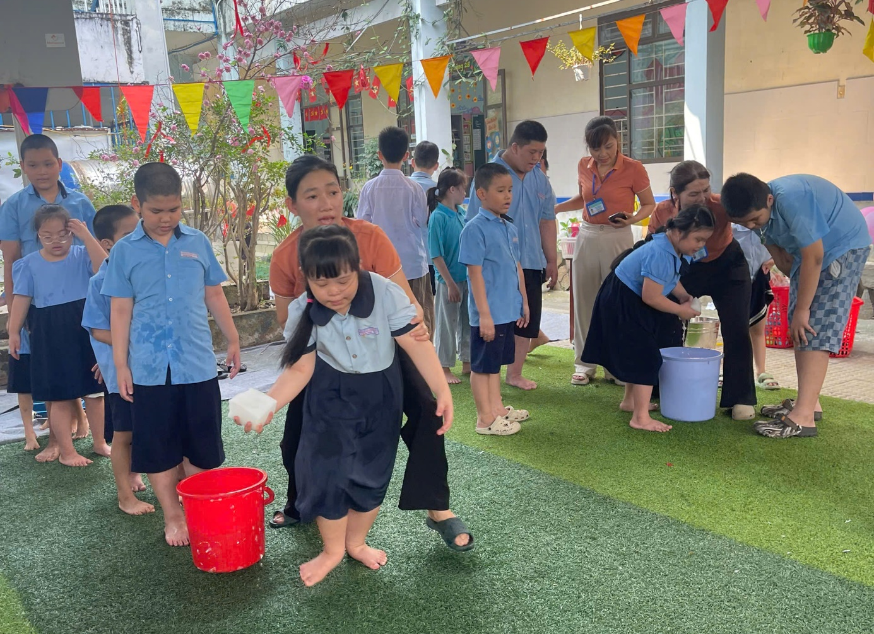

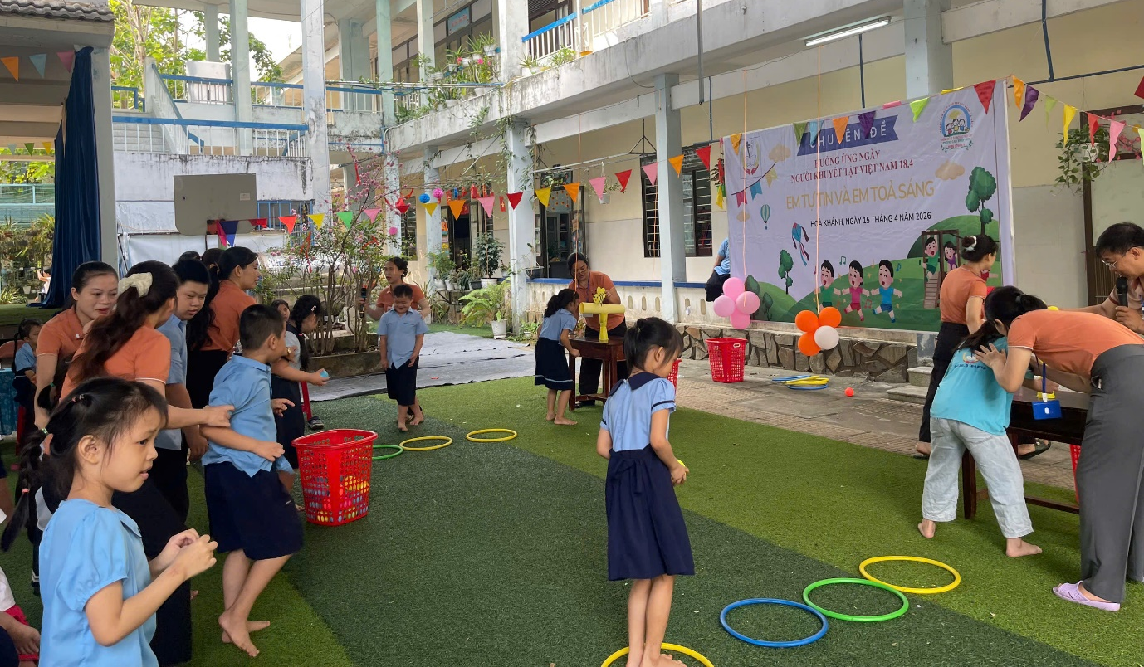
Đối với học sinh Tiểu học, các hoạt động được phân chia theo độ tuổi và khả năng của từng nhóm. Các em lớp 1 được tham gia vui chơi tại Khu vui chơi Rio – một không gian an toàn, sinh động, giúp các em vừa học vừa chơi, phát triển kỹ năng vận động và hòa nhập.
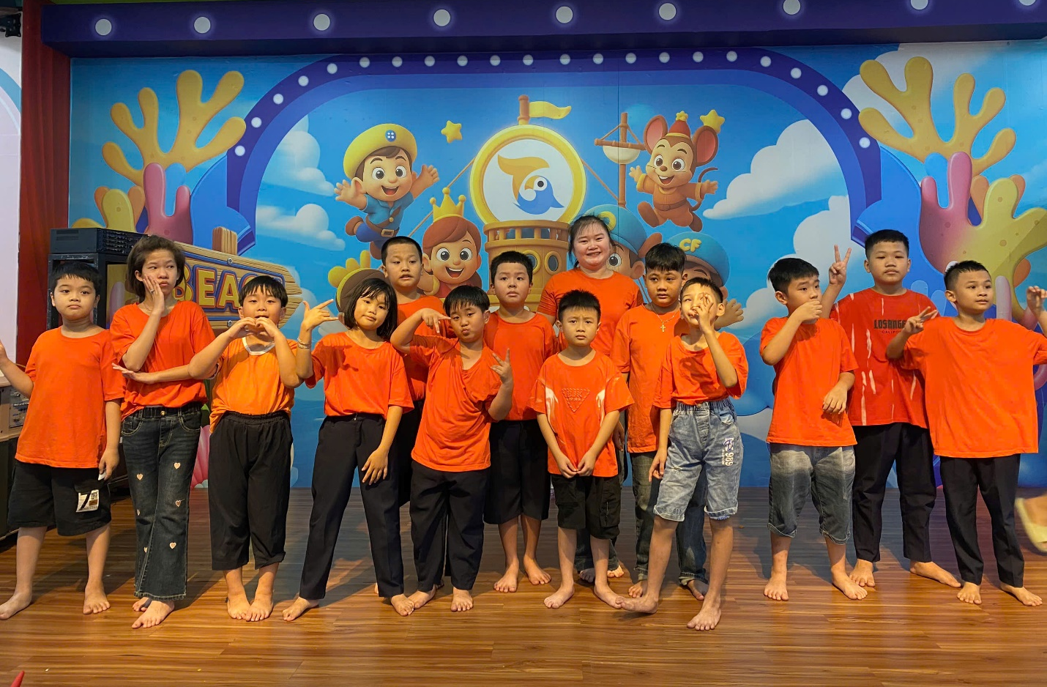
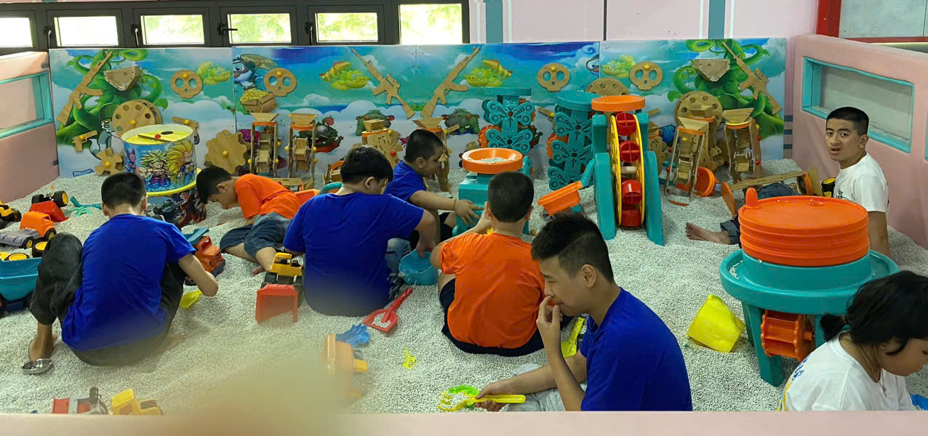
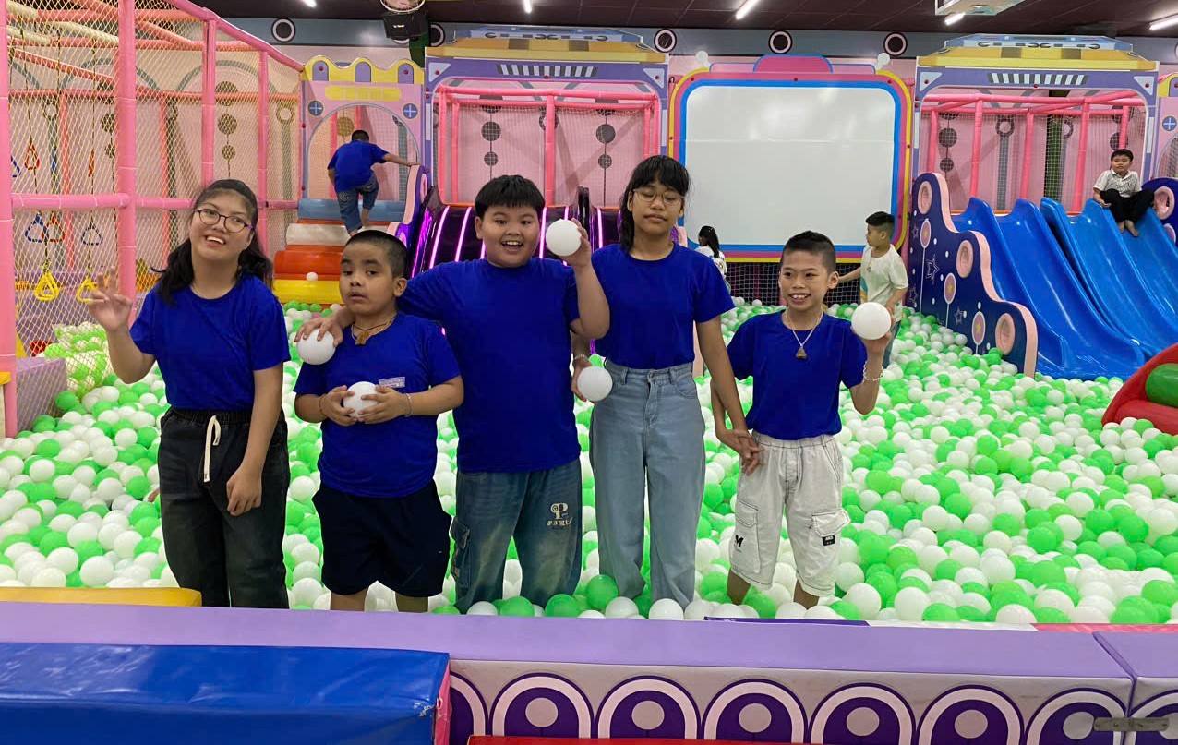

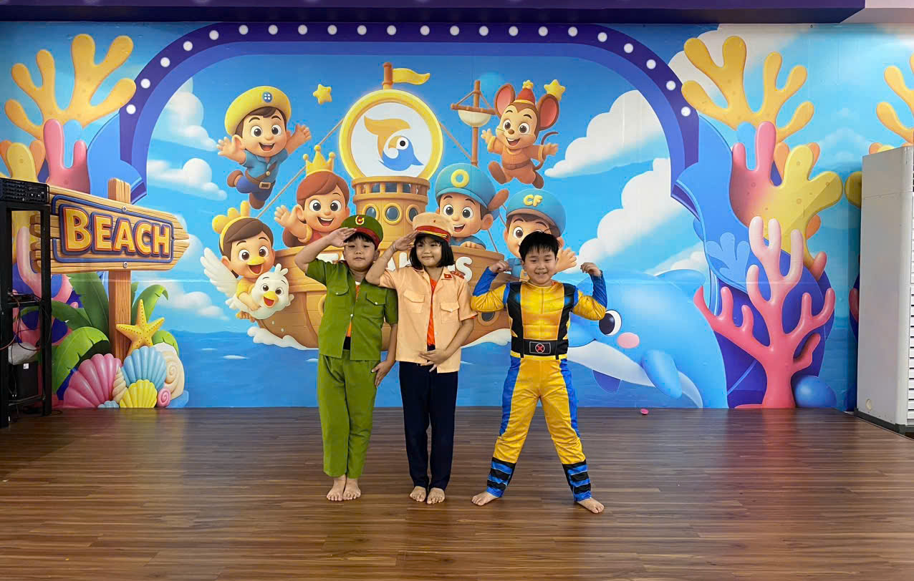
Trong khi đó, các em từ lớp 2 đến lớp 5 được thầy cô tổ chức tham quan Bảo tàng Hồ Chí Minh. Đây là dịp để các em tìm hiểu thêm về lịch sử, bồi dưỡng nhận thức và khơi gợi niềm tự hào dân tộc theo cách gần gũi, dễ tiếp cận.

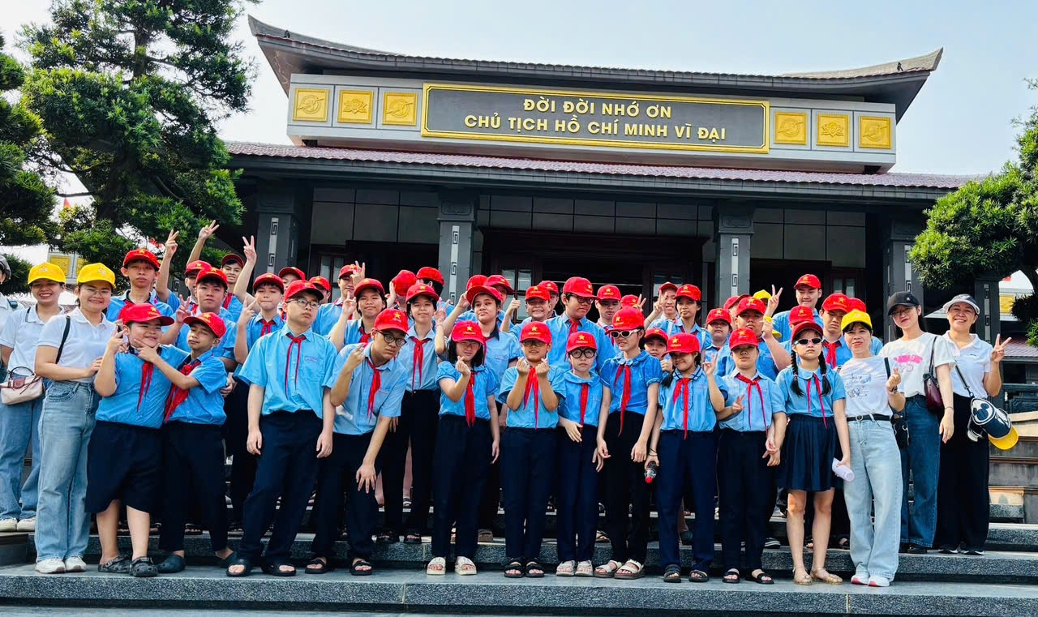
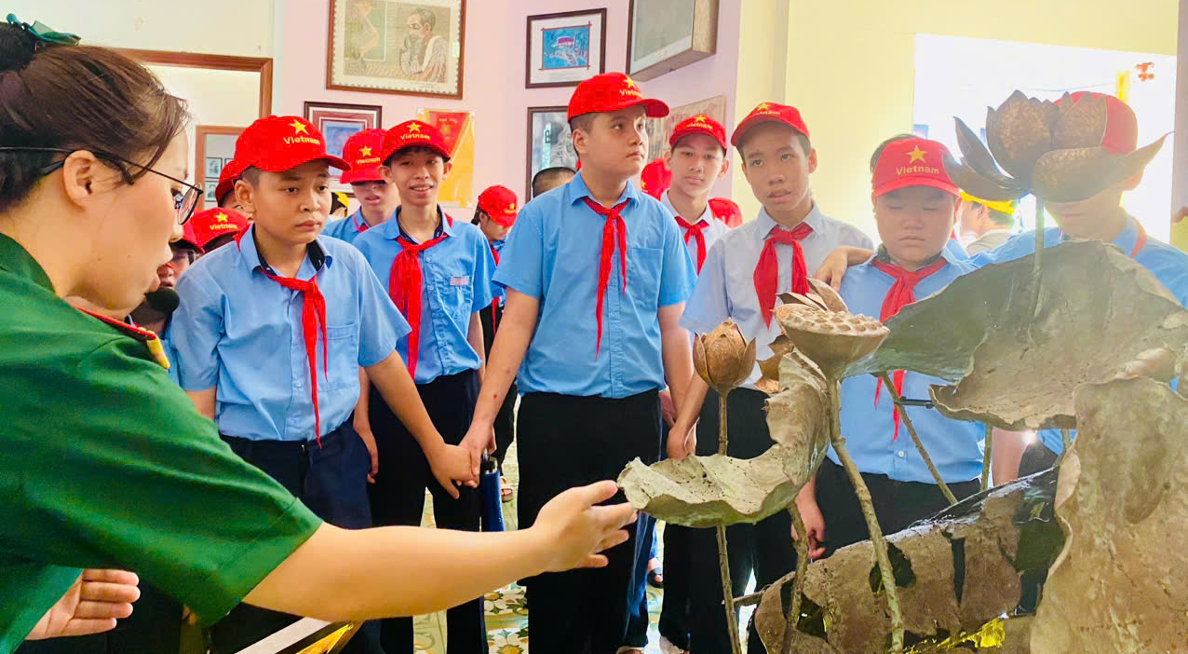
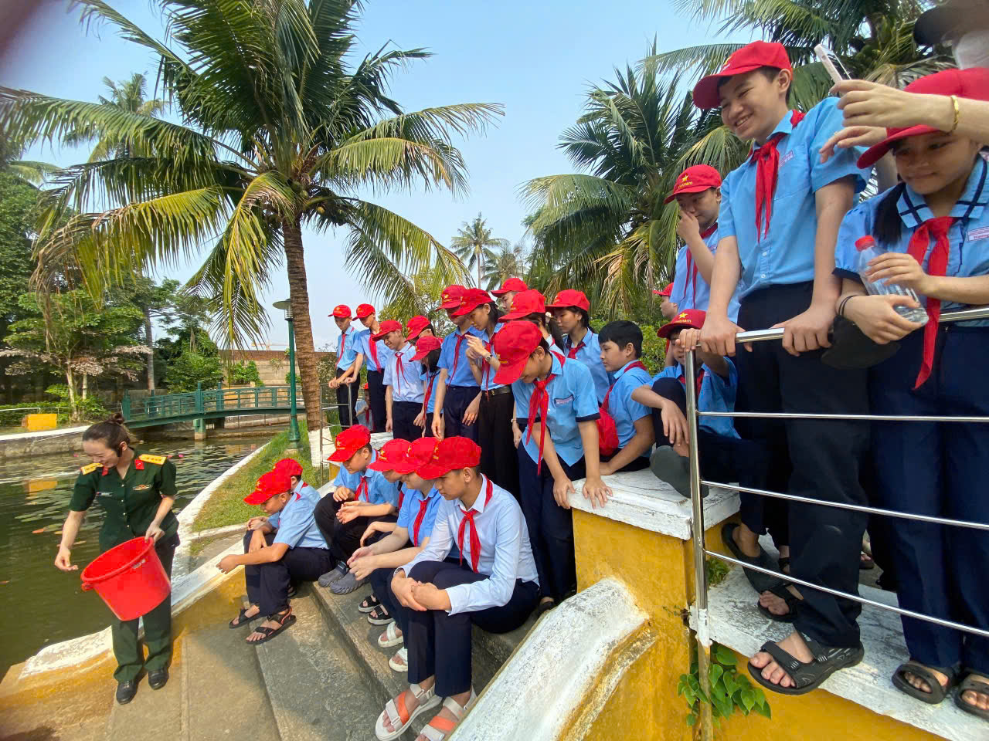
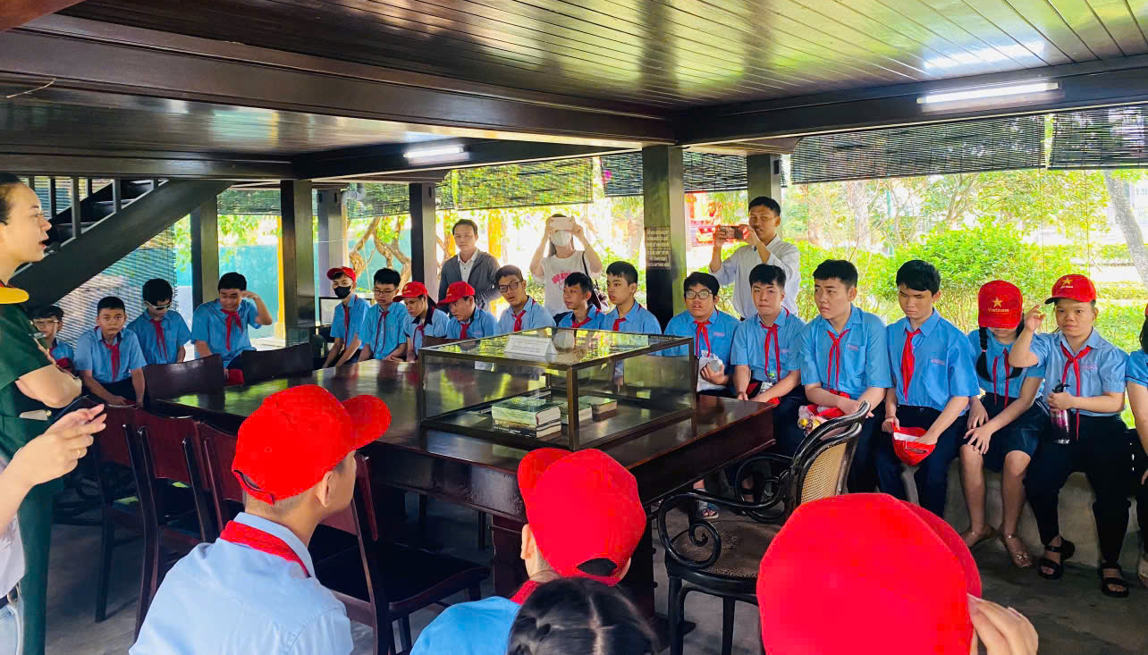

Đặc biệt, các em học sinh tại phòng Công tác xã hội (CTXH) đã có chuyến dã ngoại tại Công viên Thời Nay. Tại đây, các em được tham gia các hoạt động trải nghiệm, thực hành kỹ năng sống như làm việc nhóm, tự phục vụ, giao tiếp và thích nghi với môi trường bên ngoài. Những trải nghiệm thực tế này góp phần quan trọng trong việc nâng cao tính tự lập và sự tự tin cho các em.

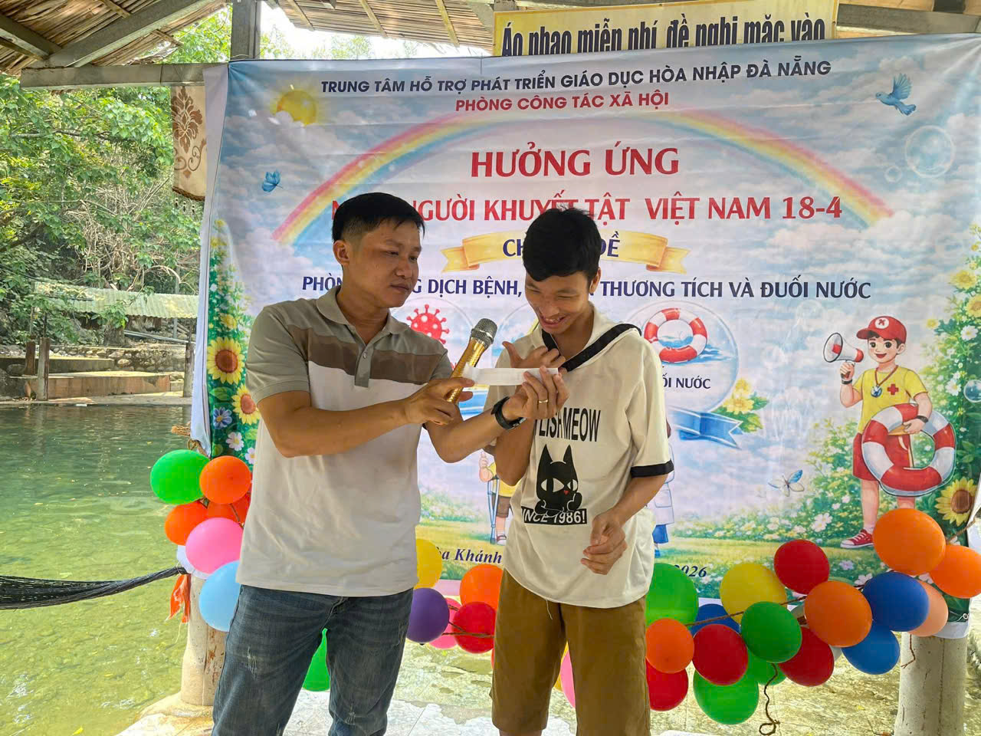

Các hoạt động được xây dựng dựa trên sự thấu hiểu và tôn trọng sự khác biệt của mỗi học sinh, đảm bảo tính phù hợp, an toàn và hiệu quả. Không chỉ mang lại niềm vui, chương trình còn là cơ hội để các em phát triển toàn diện về thể chất, tinh thần và kỹ năng sống.

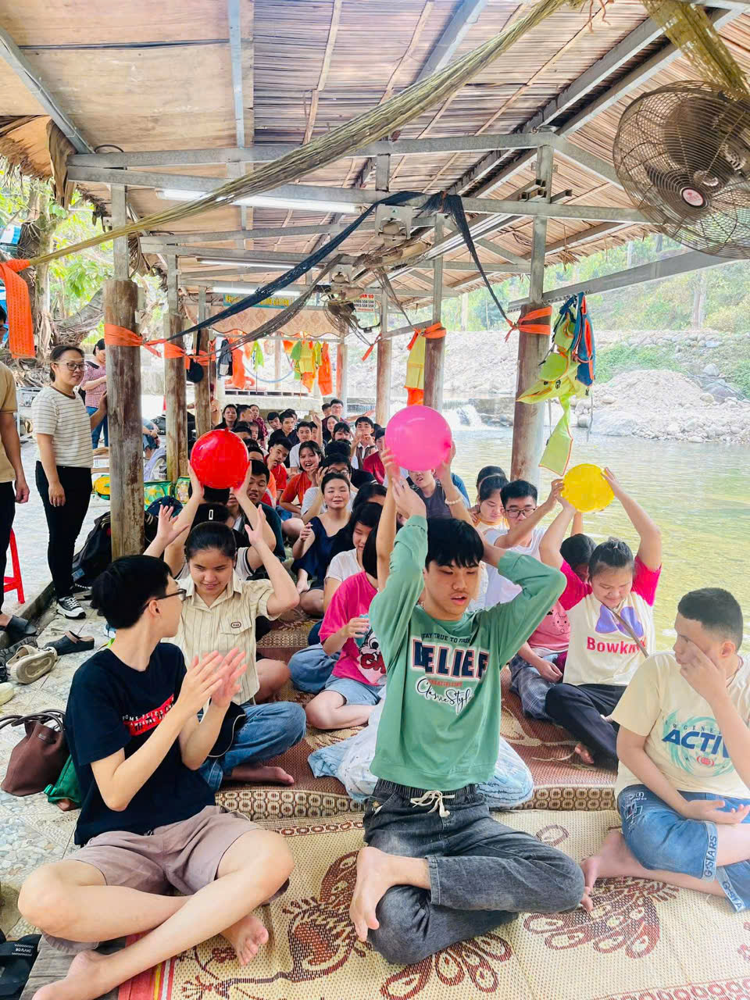
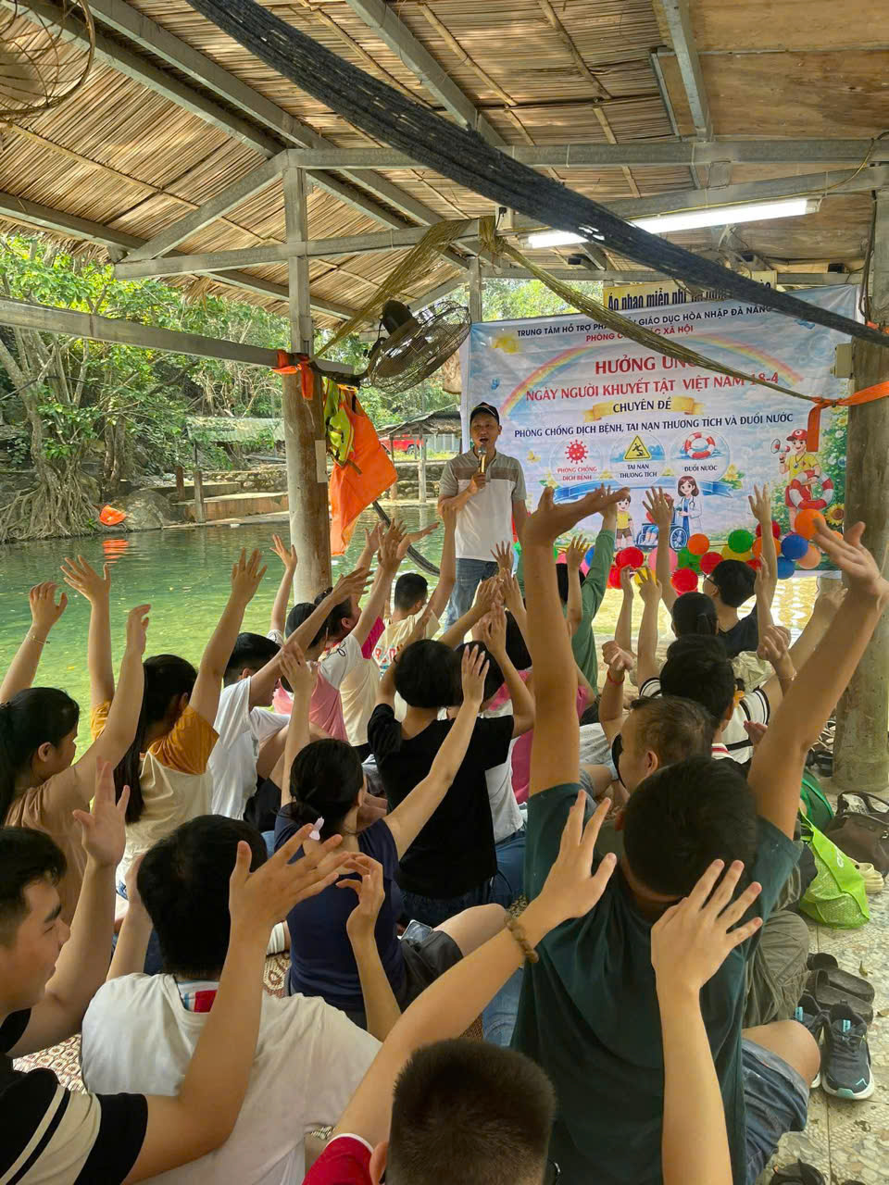
Ngày 18/4 không chỉ là dịp để tôn vinh và quan tâm đến người khuyết tật, mà còn là lời nhắc nhở về trách nhiệm của cộng đồng trong việc đồng hành, chia sẻ và tạo điều kiện để mọi trẻ em đều có cơ hội phát triển và tỏa sáng theo cách riêng của mình.
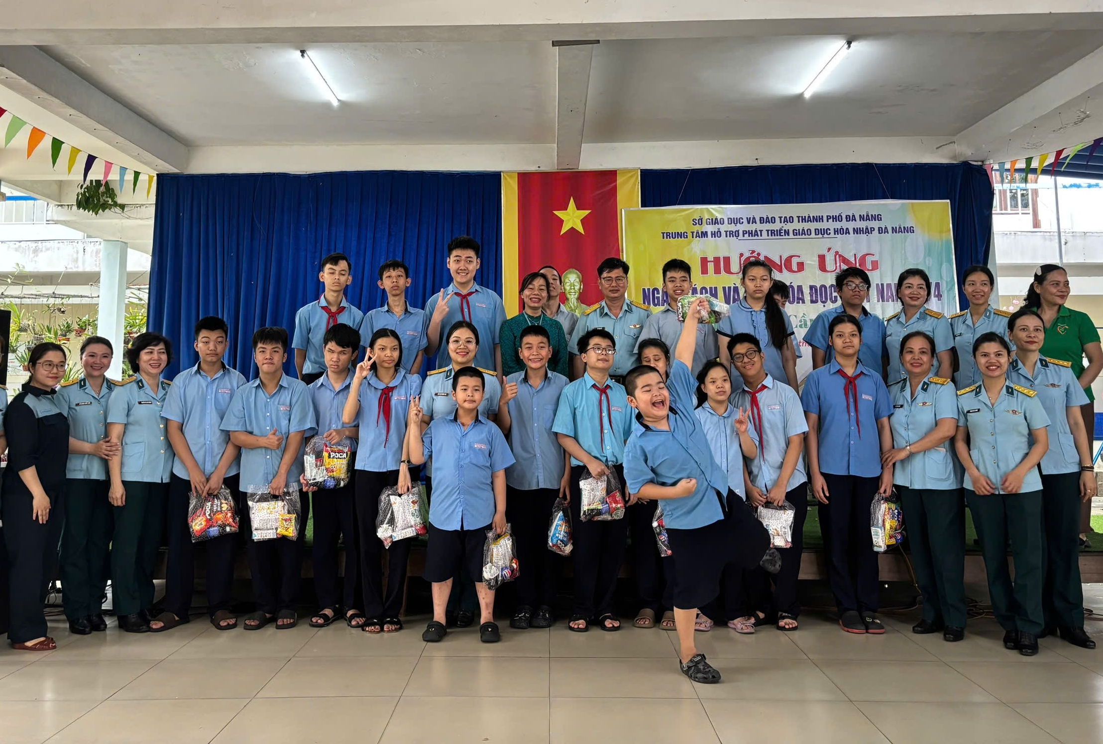
Mỗi nụ cười của các em hôm nay chính là động lực để chúng ta tiếp tục lan tỏa yêu thương và xây dựng một môi trường giáo dục nhân văn, hòa nhập và đầy hy vọng./.

